2013年浦东新区初中科学学业水平考试模拟试卷

- 说明：本试卷完卷时间为60分钟
- 成绩等第：优、良、及格、不及格。

一、选择题（本大题共30分，每小题2分）。将下列各题中一个正确的答案的编号填入括号内.
1. 小组同学要测量30毫升水的体积，需要选择的最适合的仪器是……………………（ ）
A. 烧杯 B. 量筒 C.电子天平 D.滴管
2.钢针掉落地毯，小青选用何种工具能快速找到掉落的钢针…………………………（ ）
A.放大镜 B. 显微镜 C. 条形磁铁 D. 用手摸
3.男性不能怀孕生子，原因是他没有…………………………………………………（ ）
A. 睾丸 B. 输精管 C. 遗精 D. 子宫
4.冬天许多人都手抱一个充电的暖宝宝取暖，其确切运用的原理是……………………（ ）
A. 热对流 B. 热传导 C. 热辐射 D. 热传递
5.冰在融化的过程中（未熔化完全），此时，温度计的读数变化是……………………（ ）
A.先不变后逐渐上升 B.不变 C. 逐渐下降 D. 先上升，后不变
6.火箭升入高空，面临着在高空中燃料燃烧不足，需要携带…………………………（ ）
A.液态氮 B. 稀有气体 C.液态二氧化碳 D. 液态氧
7.美美指甲涂的指甲油，可以选择以下溶剂洗干净……………………………………（ ）
A. 冷水 B. 热水 C. 汽水 D. 酒精
8.选择安全用电的措施…………………………………………………………………（ ）
A. 敏敏发现家里插座有问题，打开插座自己检查
B. 妈妈正在洗碗，发现电热壶里的水沸腾了，立即擦干手拔下插头
C. 东东泡在浴室里淋浴，在旁边放一个工作的加热器取暖
D. 爸爸买了一个大的插座板，将家里各种电器的插头都插在一起
9.牙齿的结构中能感受外界冷热酸甜的结构是………………………………………（ ）
A. 牙髓腔里的血管 B. 牙釉质
C. 牙髓腔里的神经 D. 牙本质
10.得病吃药治疗时，感觉药苦的部位在舌的…………………………………………（ ）
A. 前端 B. 左侧 C. 后端 D. 右侧
11.耳朵中对声波敏感的感觉细胞分布在………………………………………………（ ）
A. 鼓膜 B. 外耳道 C. 听神经 D. 耳蜗
12.地球的两个邻居大行星是……………………………………………………………（ ）
A. 火星和木星 B. 木星和土星
C. 金星和火星 D.金星和水星
13.在海上观察航船，往往船身比桅杆先消失在我们的视野里，说明………………（ ）
A. 地球是圆的 B. 眼的光线发生了折射
C.海浪影响了视觉 D.眼睛患了远视疾病
14. 可以利用以下设备建立对海洋进行立体监察体系………………………………（ ）
A. 回声探测仪 B. 海洋卫星 C. 深潜器 D. 铅垂测深法
15.近百年来中国的人口在急剧增长，下列不属于由于人口增长带来的问题………（ ）
A. 地震 B. 垃圾成山 C. 城市变为“水泥森林” D. 水质污染

二．填空与连线题（本大题共20分，每项1分）
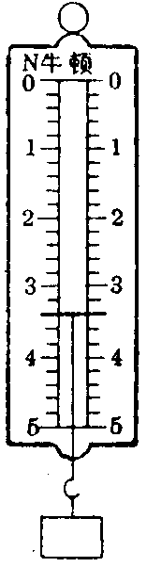
16.临时装片的制作步骤是（按顺序排列） -- -- 、展平材料-- 盖盖玻片。（填：展平材料/滴清水/撕表皮/净片）
图1
17.火箭设计成流线型是为了_______空气阻力，轮胎上的花纹是为了增大________力而设计的。
18.小刚同学胃酸过多，医生给予指导：经常吃一些苏打饼干，可以改善此病，原因是 。如果吃胃舒宁也可以缓解病症，由此可知，胃舒宁可以使紫色石蕊试液变 色，无色酚酞变 色。
19. 如图1所示，弹簧测力计的最大称量是______牛顿，所测物体的重力是______牛顿。
20. 小明家的电能表8月1日示数为 ，9月1日示数为
4
8
9
2
8
2
4
8
9
9
6
2
则他家8月份用电____________度。如果每度电的电费为0.61元，则他家8月份应支出电费______________元。
21.不能用铝制金属瓶盛放盐酸的原因是 。
22. 目前人们开采石油主要是在 上。
23.连线题
表2 检验方法
淀粉 . . 能使带火星的木条复燃
氧气 . . 能使澄清石灰水变浑浊
水 . . 遇到碘液变蓝色
二氧化碳. . 能使蓝色氯化钴试纸变粉
表1 海洋资源利用
洋山深水港建设 . . 海洋生物资源
海滨浴场 . . 海洋空间资源
海洋捕捞 . . 海洋旅游资源

·三．实验与探究（本大题共25分）
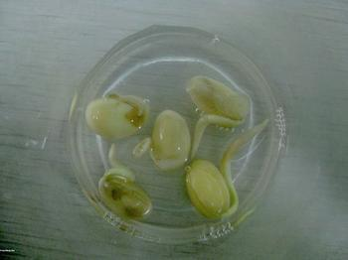
24.（6分）小宇探究种子萌发情况，得到图2所示的结果
图2
（1）小宇选用5粒种子而不是1粒种子做实验，原因是 _____________ ________________________
（2）从科学实验角度分析，小宇的这个实验还不够科学，原因是 ，改进的方法是 。

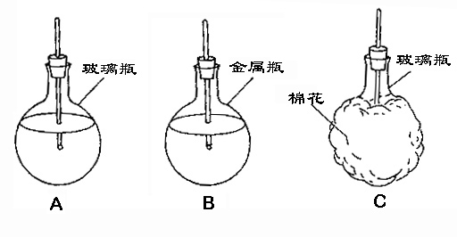
25. （6分）在图3的3个瓶中分别加入等量等温的热水，塞上附有温度计的瓶塞，静止一段时间后，观察温度计的变化，并用你学过的知识分析：
图3
温度计
（1）A瓶水温比B瓶高，可初步得出的结论是_______________ ；
（2）C瓶水温比 A瓶水温高，可初步得出的结论是_________ ；
（3）人们利用棉花、羽绒等作为御寒衣服的材料，其原因是__________________________。

26.（5分）某小组同学想要探究两只灯泡的电压的大小。
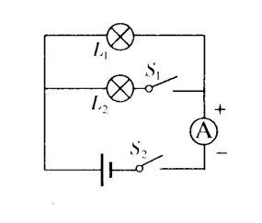
（1）他们设计了图4所示的电路图，还需要在电路中 __ （填“并联/串联”）接入__ （填“电压表/电流表”）。
图4
（2）若要测量灯泡L1中的电流强度，需要在现图中闭合 _ （填“S1或S2”）
(3) 此图中灯泡Ll与L2的关系是 （填“串联或并联”）。
（4）李家最近又购买了一台电脑,采取 ___ （填“串联或并联”） 在此电路中。
27．（8分）某小组同学为了探究“光合作用是否需要光照”，进行图5所示的实验。请问：
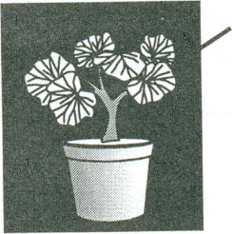
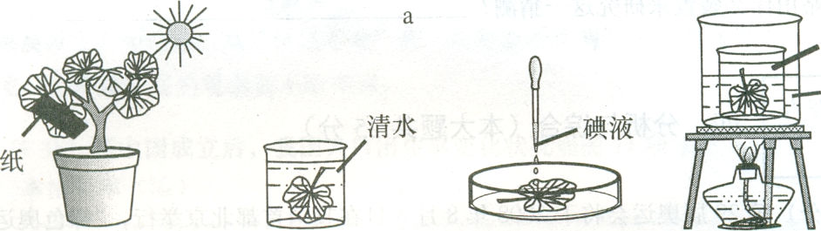
（1)该实验正确的操作步骤是a 。(填写步骤序号)(2分）a b c d f
暗室
暗室

图5
（2)步骤a是将植物放入暗室2-3天，其目的是 。（2分）
（3）步骤f中大烧杯中装水，小烧杯中装 ，该步骤处理的其目的是 。
（4)经步骤d处理后，叶子的遮光部分不变色，未遮光部分变成 色，说明该部分有 淀粉生成。
（5)以上实验证明，绿色植物进行光合作用时需要 （光照/二氧化碳/淀粉/氧气）。

四、分析与综合（本大题共25分，每空1分）
29．(9分)2013年1月份全国出现大面积雾霾天气。二氧化硫、氮氧化物和可吸入颗粒物这三项是雾霾的主要组成。城市有毒颗粒物来源： 汽车尾气、工业排放出的废气、建筑工地和道路交通产生的扬尘等。
（1）工业排放的废气中燃烧煤炭发电能产生 、 等废气，不仅导致雾霾，还可能溶于水产生酸雨，危害动物、 等。
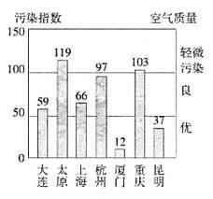
（2）图8列出了不同城市的空气质量,分析可知 城市的空气质量达到优等级， 城市为轻度污染.
图8
（3）空气轻度将对人体 系统产生直接危害，除减少外出活动外，可以戴 加以预防。
（4）请你根据所学知识，给出解决雾霾问题的两条合理建议
___________ _____________________________________________________________________________________________________________

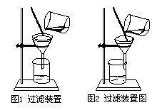
28．（16分）上海黄浦江松江段水域已打捞的死猪数量超过了12000头。对相关区域原水水质和出厂水的106项指标进行检测，在每日监测出厂水9项指标基础上，重点增加了反映微生物污染的菌落总数等指标的检测频率。市疾控中心和市动物疾控中心还对相关水厂加测了6种病毒和5种细菌，结果均为阴性。
（1）上海过去自来水主要来源于 被划入贫水行列。目前，从崇明青草沙引入优质饮用水，使水质得到部分改善。
（2）即使是最优质的天然水，也需要通过净化 成为自来水，才能饮用。天然水转变成自来水需要 、 、 、（选择后按顺序填写：“过滤或沉淀或加氯水”）检验等过程 。在实验室中，应选用 （填“图1或图2”）装置进行过滤；得到滤液还需要加氯的因是 ；如果需要加快沉淀，可以加一些 。
（3）配药往往需要不含任何杂质的水，医院工作人员将葡萄糖溶解在蒸馏水中，得到葡萄糖溶液。其中葡萄糖称为 ，蒸馏水称为 。
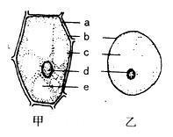
（4）人们还可以通过冰川的熔化得到淡水。在冰块熔化成水的过程中，温度 （填“升高或降低或不变”），此时的温度为 ℃。如果地球温度不断升高，使两级冰川快速熔化，可能的结果是 _________________________________________（写出一点即可）。
（5）无论活猪还是死猪，构成身体的基本单位均为 ___ ，可以借助 （填“肉眼或放大镜或显微镜”）来观察。图7中与猪的单位相似的是 （填“甲或乙”）。
图7

参考答案
一、选择题（本大题共30分，每小题2分）
1B 2C 3D 4B 5B 6D 7 D 8B 9C 10C 11D 12C 13 A 14B 15A
二．填空与连线题（本大题共20分，每项1分）
16 净片---滴水----撕表皮---展平。
17 减小，增大。
18 碱性 、蓝、红
19 5,3.4
20 68度、41.48元
21 易被腐蚀
22大陆架
23 略
三．实验与探究（本大题共25分）
24 （6分）（1）避免因一粒种子失活影响实验结果
（2）没有设置对照实验；设置同样一组实验，放在同样的地方，但不加水；
25（6分） （1）金属的导热性比玻璃好
（2）棉花是良好的保温材料（其他合理答案也可）
(3)其中含有空气
26（5分） （1）电压表、并联
（2）S2
（3）并联
（ 4）并联。
27（9分） （1） b f c d 2分
（2）消耗掉叶片中原来的淀粉 2分
（3）酒精 、褪色 2分
（4）蓝色 1分
（5）光照 1分
四、分析与综合（本大题共25分，每空0.5分）
28 （1）二氧化硫、氮氧化物、水中生物或建筑物或植物均可
（2）厦门和昆明、太原和重庆
（3）呼吸、口罩
（4）合理即可
29 （1）黄浦江
（2）沉淀—过滤—加氯
（3）图2、杀死微小生物、明矾。
（4）溶质、溶剂
（5）不变，0、洪灾等
（6）细胞、显微镜、乙

